Fahrtkostenabrechnung 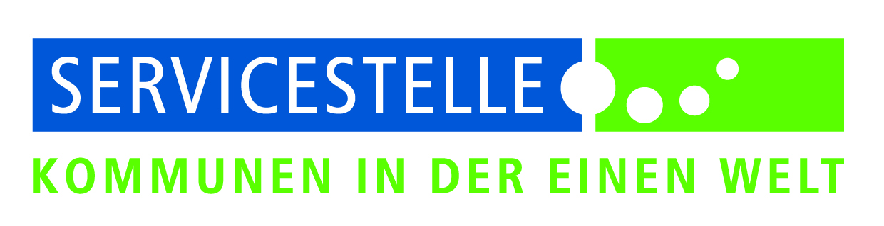

NAME VORNAME

STRASSE HAUS-NR.

PLZ WOHNORT

E-MAIL TELEFON

VERANSTALTUNGSNAME Bundesweites Netzwerktreffen Migration und Entwicklung

VERANSTALTUNGSORT Dortmund

VERANSTALTUNGSDAUER 13.-14.10.2015

Hinfahrt am von nach

Rückfahrt am von nach

FOLGENDE AUSLAGEN SIND MIR ENTSTANDEN: Hin- & Rückfahrt
Bitte alle Originalbelege auf DIN A4 -Blatt kleben

Bahn / Fernbus €
(inkl. Zuschläge und Reservierung)

Öffentlicher Nahverkehr €

Mitfahrgelegenheit Kennzeichen: ___________ €

Taxi (nur nach vorheriger Absprache) €

PKW

Kilometer lt. Routenplaner à 0,20 € ________ km = €
max. 130 €
Sonstiges: €

GESAMTSUMME €

DIE GESAMTSUMME SOLL AUF FOLGENDES KONTO ÜBERWIESEN WERDEN: Programmnummer 9000200202

Kontoinhaber (falls abweichend von gereister Person)

________________________________________________________

Geldinstitut

IBAN (22-stellig) _ _ _ _ _ _ _ _ _ _ _ _ _ _ _ _ _ _ _ _ _ _

BIC (11-stellig) _ _ _ _ _ _ _ _ _ _ _
(nur bei Auslandskonten notwendig)
Durch meine Unterschrift versichere ich, dass mir o.g. Kosten entstanden sind und nicht von anderer Seite erstattet werden.

Ort, Datum

Unterschrift

Bis spätestens 14 Tage nach Ende der Veranstaltung einsenden an:
Engagement Global gGmbH
(Servicestelle Kommunen in der Einen Welt, Yamila Putz), Tulpenfeld 7, 53113 Bonn

